什么是制氮机，为什么要购买？

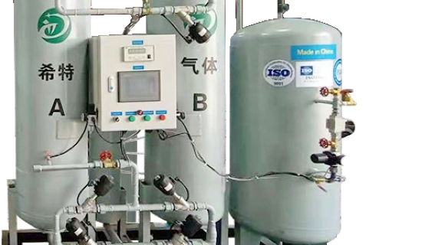
对于很多企业来说，氮气已经深深地融入到工作日中。从食品加工到采矿等行业都经常使用这种资源，其供应对运营的核心至关重要。不幸的是，传统的氮气获取需要采购、交付、安装和拆除高压气瓶。罐子的效率很低，如果交付晚了或供应少了，就会造成生产的停顿。这个过程不仅比它需要的更昂贵，而且还创造了更多的工作场所伤害的机会。
另一方面，制氮机则提供了一个更好的选择。如果你的公司是制氮机的常规用户，考虑安装你自己的制氮机，以享受它们提供的广泛优点。
现场制氮机
什么是制氮机？
在探索现场制氮的诸多优势之前，必须要知道什么是制氮机以及它是如何工作的。这些机器执行称为变压吸附（PSA）和膜技术的过程，从空气中提取氮气并进行压缩。
制氮机为你的生产车间提供持续的纯氮气流，并避免了等待罐子交付或受供应商价格影响的任何需要。虽然提供的资源基本上是相同的，但制氮机生产氮气，而不是用钢瓶运输。
制氮机的用途
氮气在各行各业都有很多应用。任何目前使用氮气罐、钢瓶、杜瓦罐或液体输送的行业都可以从内部氮气生产系统中受益。根据你所处的行业，制氮机可以以不同的方式无缝地融入你的生产过程。
氮气最常见的行业之一是食品和饮料生产。氮气有助于保存包装内的食品并延长其保质期。这对于可能要储存较长时间的散装食品，以及配料表中不包括防腐剂的食品来说，具有双重重要性。

